**Dokumentation Tilemapeditor und Tileseteditor des Programms Cirisus**

Erstellt von Robert Graf

## Einleitung

Das hier beschriebene Teilprogramm erstellt XML-Dateien im xts- und tmx-Format. Diese Dateien können in der Spieleentwicklung zum Abspeichern von Tilemaps (Kachelkarten) verwendet werden.

## Steuerung

Zoomen: Mausrad drehen. Zoom geht auf den Punkt des Mauszeigers

Pan: mittlere Maustaste oder Strg + rechte Maustaste

Zoom zurücksetzen: Doppelklick mit der mittleren Maustaste

Zoom und Position zurücksetzen: Dreifachklick mit der mittleren Maustaste

Ausgewählte Tools liegt in der Regel auf der linken Maustaste.

Rückgängig: Strg + Z (nicht für alle Befehle implementiert)

Wiederherstellen: Strg + Y

## Erstellen von Dateien

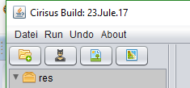Erster Knopf erstellt einen neuen Unterordner. Der Unterordner wird im aktuell ausgewählten Ordner im Baum erstellt.

Die anderen Knöpfe öffnen das folgende Menü:

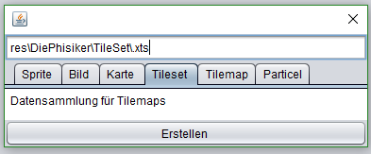

1. Klicken Sie auf die Kachel was für ein Dateityp Sie erstellen wollen.

Dadurch ändert sich die Endung im Textfeld

1. Fügen Sie einen passenden Namen vor der Dateiendung ein
2. Klicken sie auf „Erstellen“.

Im Fall von Tilemap öffnet sich wenn „Erstellen“ geklickt wird eine leere Datei.

Tileset öffnet einen Dialog, der nach einer PNG-Datei fragt. Danach fragt es wie groß eine Kachel sein soll. Z. B. 16 Pixel.

Dateien werden erst beim ersten Mal speichern erstellt und sind dann in der Baumstruktur sichtbar.

## Tilemap

## Layersteuerung

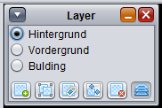Die Liste mit den „Radiobuttons“ sind alle erstellten Layer. Der unterste Layer in der Liste wird über den anderen Layern im Hauptfenster gezeichnet. Der „Radiobutton“ zeigt den aktuellen Layer. Auf ihm wird gezeichnet.

Fährt man mit der Maus über einen Layer, so wird nur dieser Layer temporär im Hauptfenster gezeichnet.

Knöpfe von links nach rechts:

1. Layer erstellen
2. Layer kopieren
3. Layer umbenennen
4. Kartengröße ändern
5. Layer löschen
6. Toggelbutten: Ist er ausgewählt, dann werden alle Layer bis auf den aktuellen Layer transparent gezeichnet.

## Tilesets verwalten

Tileset fügt man mit Drag and Drop aus dem Baum links hinzu.

Tilesets, die nicht mehr in Verwendung sind, können mit „TileMap/clear unused TileSet“ entfernt werden. Zur Klarheit was gelöscht wird, wird eine Statistik ausgegeben. Rot bedeutet, dass das Tilemap entfernt wird, wenn mit „Ja“ bestätigt wird.

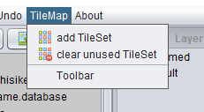

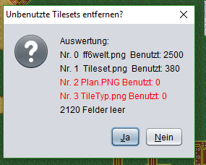

## Zeichnen

Das Dropdown Menü (oben) ist zur Auswahl des aktuellen Tileset.

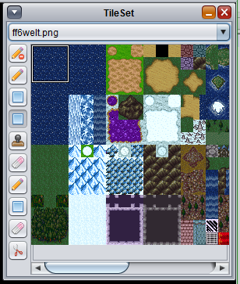Im Hauptfenster ist das Bild des Tileset zu sehen. Der weiß-schwarze Rahmen zeigt die aktuell ausgewählten Tiles. Mit Klicken und Ziehen verändert sich dieser Bereich. Diese ausgewählten Tiles werden zum Zeichnen verwendet.

Knöpfe von oben nach unten:

1. Kein Zeichen
2. Zeichen mit zyklischer Wiederholung*
3. Rechteck mit zyklischer Wiederholung*
4. Rechteck mit Rändern**
5. Stempeln (Einfügen genau der Tileauswahl)
6. Löschen
7. Zeichen mit AutoTile***
8. Rechteck mit AutoTile***
9. Löschen mit AutoTile***
10. Unterbinde Verbindung für AutoTile

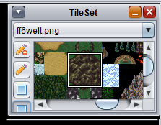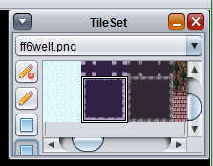* zyklischer Wiederholung

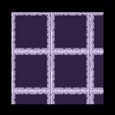 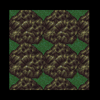

**mit Ränder

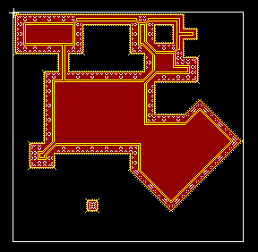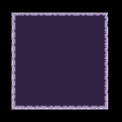 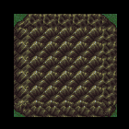

***AutoTile

In Tileset-Editor können Tiles miteinander verknüpft werden. Das AutoTile-Tool entscheidet durch die Einstellungen des Tileset, ob eine Kante, Ecke, Füllfläche oder Pfad hinzugefügt werden soll. Ist kein perfektes Tile vorhanden, so wählt das Programm ein möglichst sinnvolles Tile aus. Haben mehre Tiles die gleiche Aufgabe, so wird zufällig ein Tile ausgewählt.

Zu 10)

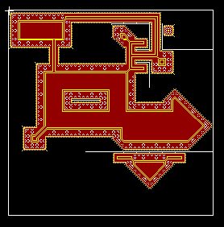Mit dem Tool können Kanten markiert werden. Sie verhindern, dass sich Tiles über Autotile verbinden. Mit linke Maustaste Kanten hinzufügen und mit Umschalter + linke Maustaste Kanten wieder entfernen. Diese Kanten werden aktuell nicht abgespeichert, noch ist „Rückgängig“ implementiert.

Hinweis: Diesem Tool fehlt noch etwas mehr „polish“ und ist daher noch etwas schwammig in der Handhabung.

Während ein AutoTile-Befehle aktiv sind, sind nur die in Tileset erstellten AutoTile sichtbar, statt das ganze Tileset.

## Tileset

In Tileset werden Informationen über einzelne Tile selbst gespeichert. Abweichend vom Standard wird Clipping, Kosten und AutoTile-Einstellungen in dieser Datei gespeichert. Clipping und Kosten können für Wegfindung hergenommen werden und AutoTile wird von Tilemap-Editor verwendet.

## Kosten und Übergehbarkeit

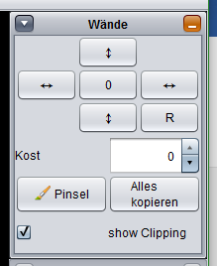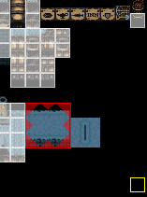Das aktuelle Feld ist der gelbe Rahmen. Mit der Rechtenmaustaste kann ein neues Feld ausgewählt werden. Die 6 oberen Tasten verändern die Übergehbarkeit. Der mittlere Knopf ändert alle Richtungen in die gleiche Richtung. Die Zahl ist nur für Debugg zwecke vorhanden. „R“ setzt die Eingabe zurück. Die anderen Tasten ändern entsprechen der Himmelsricht­ung die Übergehbarkeit. In der Hauptansicht wird dies wie folgt dargestellt:

Keine Farbe Übergehbar

Rot Zugang nur zu Tile hin

Grau Abgang nur von Tile weg

Weis Kein Durchgang

Kosten ist für Wegfindung mit gewichteten Tiles gedacht. Ist der Toggelbutton „Pinsel“ aktiv wird die aktuelle Einstellung des Tiles auf die nächsten markierten Tiles übertragen. Der Knopf daneben schaltet durch, ob Clipping und/oder Kosten übernommen werden sollen. Ist der Hacken bei „show Clipping“ nicht aktiv, so wird auf die Darstellung der Übergehbarkeit verzichtet.

## AutoTile

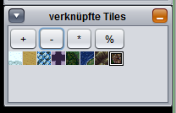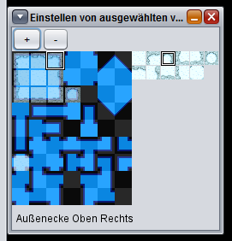„verknüpfte Tiles“ zeigt alle vorhanden AutoTile-Gruppen. Mit der rechten Maustaste kann eine Gruppe ausgewählt werden. Mit „+“ kann eine neue Gruppe erstellt werden. Mit „-“ wird die aktuelle Gruppe gelöscht. „*“ öffnet oder schließt das Einstellungsfenster für AutoTiles. „%“ zeigt eine Vorschau, wie die AutoTiles miteinander verknüpft sind. In der Vorschau muss der Slieder bewegt werden, um das Bild zu refreshen.

Im zweiten Panel kann die Art der Tiles eingestellt werden. Wenn „+“ getoggelt, dann werden im Hauptfenster neu markierte Tiles zur aktuellen AutoTile-Gruppe hinzugefügt. Mit „-“ wird das aktuelle Tile wieder aus der Gruppe gelöscht. Durch linke Maustaste kann in diesem Fenster ein hinzugefügtes Tile ausgewählt werden. Durch Klicken auf das blau/schwarze Bild kann der Typ des aktuellen Tiles gesehen und mit rechter Maustaste verändert werden. Unterhalb des Bildes steht eine Kurzbeschreibung, um was für einen Typ es sich handelt.